Отдел по образованию администрации Калачеевского муниципального района
МКОУ Калачеевская гимназия №1

«Развитие образовательного пространства гимназии как фактор успешной реализации ФГОС ООО»
Публичный доклад
за 2015-2016 учебный год



Содержание
публичного доклада о функционировании и развитии МКОУ Калачеевская гимназия №1 за 2015-2016 учебный год
Раздел №1. Общая характеристика гимназии | 4 стр
- Информационная справка о гимназии | 5 стр
- Управление гимназией | 5 стр
- Приоритетные направления работы гимназии в 2015-16 у.г. | 6-7 стр
- Контингент учащихся | 8-9 стр
Раздел №2 Особенности учебно-воспитательного процесса | 10 стр
- Характеристика образовательного пространства | 11 стр
- Технологии, методы обучения | 12 стр
- Учебный план | 12 стр
- Воспитательная работа | 13 стр
- Гимназическая система оценки качества образования | 14 стр
Раздел №3 Условия осуществления образовательного процесса | 15 стр
- Материально-техническое обеспечение учебно-воспитательного процесса | 16 стр
- IT-инфраструктура | 16 стр
- Состояние здоровья учащихся:  1)система мероприятий по охране здоровья;  2)мониторинг состояния здоровья;  3)распределение детей по группам здоровья;  4)работа по организации безопасности | 17-19стр
- Педагогический потенциал работающих специалистов | 19 стр
- Финансово-экономическая деятельность | 20-21
Раздел №4 Результаты деятельности гимназии | 22 стр
- Показатели качества успеваемости учащихся | 23 стр
- Результаты учебной деятельности 9,11 классов | 23 стр
- Средний балл ЕГЭ по предметам в динамике  - Распределение предметов по выбору учащихся для сдачи ЕГЭ | 23 стр  23 стр
- Участие в олимпиадах  5.1.всероссийская олимпиада школьников  5.2. заочные и дистанционные олимпиады  5.3. НОУ «Эврика» | 24 стр  24 стр  25 стр  25 стр
- Конференции, фестивали, конкурсы, предметные турниры и соревнования | 25 стр
- Спортивные и туристические достижения | 26 стр
- Достижения педагогического коллектива | 27 стр
Раздел №5 Социальная активность и внешние связи | 28 стр
- Гимназия –территория комфортного обучения и воспитания | 29 стр
- Гимназия – инновационная площадка | 29 стр
- Социальная активность обучающихся | 30 стр
- Публикации о гимназии в средствах массовой информации | 30 стр
Раздел №6 Заключение. Задачи гимназии на 2016-17 у.г. | 31-33
Приложения | 34-59 стр

Реализация образовательной программы гимназии в условиях перехода к опережающему введению ФГОС ООО
В прошедшем учебном году коллектив гимназии совместно с родительской общественностью продолжил работу над реализацией образовательной программы гимназии «Формирование мотивационно-целостных ориентаций обучающихся в поликультурном пространстве гимназии». Велась активная деятельность по развитию образовательного пространства гимназии. Был осуществлен перевод обучающихся начальной школы в отремонтированный и оснащенный новым оборудованием корпус, в котором имеются и уютная столовая, и спортивный зал. В гимназии продолжалась работа по насыщению кабинетов и лабораторий дополнительным оборудованием, печатными образовательными ресурсами, повышением педагогического мастерства учителей, внедрением в практику работы перспективных педагогических технологий, увеличением доли обучающихся, реализующих индивидуальные учебные планы. Закончилось формирование нормативно-правовой базы в соответствие с требованием нового закона №273- ФЗ «Об образовании в РФ»: заново сформирована база локальных актов, перестроены отношения между образовательной организацией и учениками, родителями (законными представителями) и др.
Коллектив гимназии продолжал работать над реализацией государственного образовательного стандарта в 8-11 классах и выполнением федерального государственного образовательного стандарта в 1-7 классах. Введение ФГОС в 5-7 классах проходило в статусе региональной инновационной площадки по опережающему введению стандарта ООО. Был проведен муниципальный семинар для директоров образовательных организаций и их заместителей «Школа полного дня, как фактор развития и социализации учащихся».
В декабре 2015 года мы стали победителем конкурса «Школа – лидер образования Воронежской области» в номинации «Инновации в технологиях в образовании школы индивидуального выбора в режиме полного дня».
Победа в этом конкурсе - это и большая честь для нас, и большая ответственность, и своеобразный аванс. Многое уже сделано в течение второй половины учебного года, но предстоит еще большая работа. В настоящее время творческие микрогруппы и методические объединения учителей-предметников инспектируют образовательные предметные программы, разрабатывают диагностические и контрольно-измерительные материалы для оценки успешности освоения обучающимися универсальных учебных действий. Корректируется учебный план гимназии. Совершенствуется работа социально-психолого-логопедической службы. Ведется работа по повышению научно-методического уровня педагогов.
Впереди еще много нерешенных вопросов и новых задач: предстоит работа по модернизации государственно-общественного управления гимназией; увеличение доли обучающихся по индивидуальным учебным планам и повышение качества их тьюторской поддержки, совершенствование механизмов внутригимназического мониторинга освоения обучающимися личностных, предметных и метапредметных достижений, и других.
Надеюсь, что совместные усилия коллектива учителей, учащихся и родительского сообщества, позволят преодолеть трудности и решить задачи, поставленные на предстоящий учебный год.

В.Т.Мартыненко-
директор МКОУ Калачеевская гимназия №1

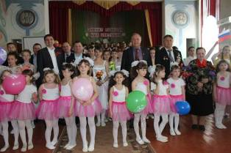

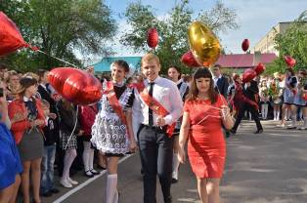

Раздел 1

Общая характеристика гимназии

Задачи | Готовность гимназии к их реализации
…лидируют те, кто не ждет циркулярных и опекающих команд, а смело работает в условиях новой нормативной основы … | …реализация образовательной программы «Формирование мотивационно-целостных ориентаций обучающихся в поликультурном пространстве гимназии»  »

- Информационная справка о гимназии
Фактический и юридический адрес:  397600, г. Калач, ул.Луначарского,6  Лицензия: А №302520 от 25.05.2012г.,  регистрационный № И-3673  Государственная аккредитация:  № ИН-1466 от 25.05. 2012г.  (36 ОП №027164)  Телефон/факс: 8 4736321713  E-mail: kalach-gimnasia@yandex.ru  Сайт: kalach-gimnazia.narod.ru. | 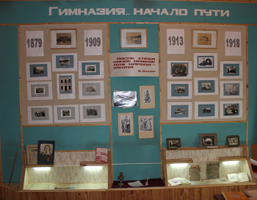

МКОУ Калачеевская гимназия №1 - старейшее учебное заведение города, основанное в 1879 году. В мае 1999 года школа-комплекс с углубленным изучением предметов художественно-эстетического цикла была реорганизована в гимназию.
Организационно - правовая форма гимназии – муниципальное казённое учреждение. Гимназия находится в ведомственном подчинении отдела по образованию администрации Калачеевского муниципального района. Отношения между Учредителем и гимназией определяются договором, заключённым между ними в соответствии с законодательством Российской Федерации. Юридический гимназии: Воронежская область, г. Калач, ул. Луначарского, 6. Фактический адрес: Воронежская область, г. Калач, ул. Луначарского, 6 и ул. Пионерская,1.
- Управление гимназией.
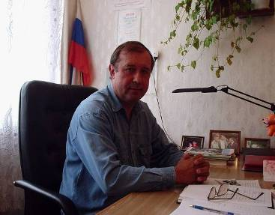 | Общее руководство гимназией как общеобразовательным учреждением осуществляет Управляющий совет гимназии, а непосредственное управление осуществляет директор Мартыненко Виктор Тимофеевич - отличник народного просвещения.

Организационно-функциональная структура управления гимназией представлена в приложении к публичному отчету (приложение 1).
Гимназия №1 расположена в центре города в непосредственной близости от других школ (МКОУ СОШ №1, МКОУ СОШ №6). Однако, высокий уровень качества образования, доброжелательное отношение к детям, богатая социокультурная среда, созданная в гимназии, делает нашу образовательную организацию более конкурентоспособной, поэтому многие родители отдают предпочтение нашей гимназии при выборе образовательного учреждения для своих детей.
С 2015-16 учебного года гимназия работает в одну смену. Занятия начинаются в 8 час, последний урок заканчивается в 14ч.35м. Занятия ведутся по пятидневной рабочей неделе. С 2016 года гимназия участвует в реализации проекта «Школа полного дня», поэтому после уроков предусмотрен целый комплекс развивающих и здоровьесберегающих занятий: кружки, секции, внеурочная деятельность, творческие коллективы и др.
Проблема | Расширение кружков и занятий внеурочной деятельностью, направленной на конструирование и моделирование, увеличение доли социальных проектов.
Способ решения проблемы | Привлечение специалистов Центра творчества, родителей к реализации данной проблемы.

Гимназия окружена сетью учреждений дополнительного образования различного профиля: детская спортивная школа, детская школа искусств, библиотека, библиотечно-информационный центр, музей, РДК «Юбилейный», дворец молодежи.
Сотрудничество с данными социальными партнерами расширяет наши возможности в рамках внедрения ФГОС ОО.
Гимназия давно и плодотворно сотрудничает с различными общеобразовательными учреждениями города и области: естественно-географическим филологическим факультетами ВГПУ, Бутурлиновским художественно-графическим училищем, детской спортивной школой, детской школой искусств, в рамках сетевого взаимодействия с МКОУ Подгоренской СОШ, МКОУ Манинской СОШ, МКОУ Кореновской СОШ.

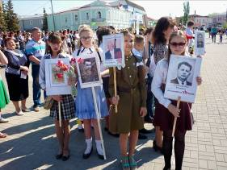 | 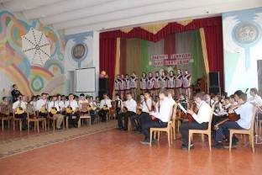

- Приоритетные направления работы гимназии в 2015-2016 учебном году.
Проблемно-ориентированный анализ работы за 2014-2015 учебный год выявил ряд противоречий, на разрешение которых в плане работы гимназии на 2015-2016 учебный год были направлены задачи - действия. Все задачи деятельности субъектов образовательного процесса гимназии классифицированы на задачи стабильного функционирования, задачи инновационной деятельности.
Коллектив гимназии работал в соответствии с Уставом гимназии, образовательной программой, планом учебно-воспитательной работы и внутригимназического контроля. Началась реализация проекта «Инновации в технологиях в образовании школы индивидуального выбора в режиме полного дня», в рамках открытой региональной экспериментальной площадки по опережающему внедрению ФГОС основного общего образования.

Задачи  стабильного функционирования | Задачи  инновационной деятельности
Менеджмент
Работа гимназии в режиме развития с целью обеспечения устойчивого качества образования и возможности самореализации всех участников образовательного процесса. | Развитие образовательного пространства гимназии как ресурса внедрения новых ФГОС ООО через апробацию новых направлений и форм работы.
Содержание гимназического образования
Реализация преемственности обучения между всеми ступенями. | Расширение спектра образовательных  программ урочной и внеурочной деятельности.  Использование новых технологичных подходов к организации образовательного процесса и его контролю.  Расширение межсетевого взаимодействия образовательных организаций школ округа.
Проведение мониторинга качества выполнения учебного плана, образовательной программы гимназии.
Увеличение числа обучающихся по индивидуальным учебным планам.
Реализация профильного обучения через расширение обучения по индивидуальным учебным планам. | Использование наряду с контрольно-оценочной системой оценивания системы формирующего оценивания обучающихся.
Совершенствование процедур мониторинга и оценки качества образовательной деятельности гимназии.
Воспитание гимназистов
Ключевые дела гимназии:  Посвящение в гимназисты, путешествие октябрят по стране солнца, Пушкинский бал, игра «Робинзонада», день науки и искусства «Гимназическая весна», торжественные линейки, выпускной бал. | Участие в акциях: «Георгиевская ленточка», «Бессмертный полк» « Спорт-альтернатива пагубным привычкам», « Марш парков», «Посади дерево», «Белый цветок, «Подари библиотеке хорошую книгу», « Скворушка», «Покормите птиц», «Ты не один!», «Школа - территория без насилия» и др.
Дополнительное образование
Использование эффективных механизмов  выявления и поддержки одарённых и талантливых детей. | Реализация индивидуальных образовательных траекторий обучающихся.  Развитие успешности каждого ребенка.
Совершенствование психолого-педагогического сопровождения одаренных детей. | Проведение бесед, диагностик, тренингов.
Здоровьесберегающая среда гимназии
Совершенствование условий для обеспечения  сохранения и укрепления здоровья учащихся  через реализацию новых подходов в преподавании физической культуры, введения в практику работы комплекса ГТО. | Совершенствование условий для  обеспечения сохранения и укрепления  здоровья учащихся через реализацию  урочной и внеурочной деятельности.
Методическое и ресурсное сопровождение гимназического образования
Поиск и апробация активных форм проведения заседаний педсоветов, МО, родительских собраний, способствующих объединению усилий и заинтересованности всех участников образовательных отношений, в развитии гимназического образования. | Усиление технологизации образовательного процесса, разработка инструментария для проведения формирующего оценивания, введение метапредметных курсов.
Активизация работы педагогов над методическими темами.  Организация работы творческих групп  учителей, обмена опытом по использованию передовых педагогических технологий. | Обобщение и трансляция опыта гимназии посредством создания и сопровождения web-сайтов педагогов.
Повышение уровня общеобразовательной и  профессиональной подготовки педагогических работников в области современных ИКТ. | Реализация проекта «Гимназическая  система оценки качества образования»  через:  - развитие механизмов независимой системы оценки качества работы гимназии с участием общественности;  - совершенствование системы  мониторингов качества образовательных  результатов и факторов, на них влияющих;  -развитие современной системы управления гимназией с использованием IT-технологий;  -разработка методик формирующего оценивания.
Совершенствование материально-технической базы и развитие современной
образовательной инфраструктуры гимназии.

Обеспечение максимально возможной  прозрачности, достоверности и доступности  информации о системе образования в  гимназии, качестве ее работы через сайт  гимназии. | Обеспечение условий перехода на предоставление услуг в  электронном виде в соответствии с  распоряжением Правительства РФ от 17декабря 2009 г. № 1993-р.  Внедрение механизмов, способствующих росту посещаемости сайта гимназии и сайтов педагогов.  Использование в полном объеме возможностей электронного ресурса «Дневник.ру»

Проблема: | Продолжение реализации тактических задач деятельности гимназического сообщества:  - совершенствование механизма государственно-общественного управления гимназией;  - продолжение внедрения IT-технологий в систему управления гимназией;  - обеспечение открытости образовательного пространства гимназии;
Способ  решения: | - проведение выборов Управляющего совета гимназии;  - использование современных программ и медиапродуктов.  - увеличение общения с коллегами, родителями, обучающимися, ощественностью посредством медийного пространства.

- Контингент учащихся
В гимназии обучается 759 учащихся, из различных районов города (приложение 2). Из них 2 ученика на домашнем обучении.

Количество классов, их наполняемость
класс | 1 | 2 | 3 | 4 | 5 | 6 | 7 | 8 | 9 | 10 | 11 | итого
Кол-во классов | 4 | 4 | 4 | 3 | 3 | 3 | 3 | 3 | 3 | 1 | 2 | 33
Средняя  наполняемость | 23 | 22 | 22 | 23 | 25 | 24 | 20 | 22 | 21 | 29 | 21 | 21,5

В 2015-16 учебном году показатель численности учащихся, приходящихся на одного учителя составил 12,9. Этот параметр необходимо немного повысить за счет продуманного дополнительного набора в классы с малой наполняемостью. Однако, сильно увеличивать данный показатель нельзя, т.к. это незамедлительно скажется на качестве образования.
Гимназия осуществляет деятельность, направленную не только на образование, но и социальную защиту детей и подростков в соответствии с Конституцией РФ, законом РФ «Об образовании в РФ», Уставом гимназии.

Дети, находящиеся под социальным наблюдением

Учебный  год | Опекаемые | Дети из многодетных семей | Дети-инвалиды | Дети из неполных семей | Дети из малообеспеченных семей
2011-2012 | 2 | 45 | 7 | 121 | 61
2012-2013 | 3 | 49 | 5 | 105 | 60
2013-2014 | 5 | 61 | 4 | 135 | 68
2014-2015 | 6 | 64 | 5 | 141 | 47
2015-2016 | 7 | 70 | 4 | 151 | 94

По ходатайству администрации гимназии КУВО «УСЗН Калачеевского района» организует отдых учащихся из многодетных, неполных, малообеспеченных и опекаемых семей, как в течение учебного года, так и в летний период.
При сотрудничестве сектора по опеке и попечительству Калачеевского района организуются праздники в культурных учреждениях района. Социальная служба гимназии следит за сохранностью имущества опекаемых и за соблюдением опекунами интересов детей.

Проблема: | особенности контингента учащихся и их семей, рост числамногодетных, неполных и малообеспеченных семей, а также организация обучения в разных зданиях требуют усовершенствования организации деятельности социально-психолого-логопедической службы, осуществляющей сопровождение образовательного процесса
Способ  решения: | необходимо организовать работу имеющихся специалистов по гибкому графику, четко определив круг должностных обязанностей, по-возможности, увеличить количество данных специалистов за счет введения дополнительных ставок или доплат

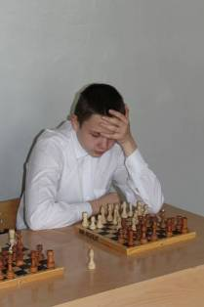

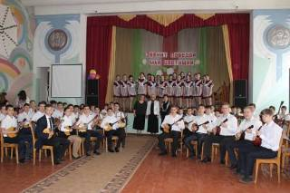

Раздел 2

Особенности образовательного пространства гимназии

«… ребята не просто не хотят учиться. Они не хотят учиться так, как это им предлагают сделать в большинстве общеобразовательных школ» | Гимназия -это  - индивидуальный подход к каждому ученику;  - максимальная открытость гимназического образовательного пространства;  - обучение по индивидуальным учебным планам;  - гимназическое самоуправление

- Характеристика образовательного пространства
Опираясь на проведенные мониторинговые исследования, пожелания учащихся и их родителей, мы строим учебно-воспитательный процесс в гимназии, используя принцип вариативности и многоступенчатости, в соответствии с уровнями общеобразовательных программ трех ступеней.
Класс/литер | 1-3 кл | 4кл | 5-7кл | 8кл | 9кл | 10кл | 11кл
А | УМ УМК  «Гармония» | УМК  «Гармония» | Реализуют  ФГОС ООО | Реализуют  ГОС | Реализуют  ГОС, ППП | Индивидуальные образрвательные траектории | Соц.-гум.+соц.-экон.
Б |  |  |  |  |  |  | Физ.-мат.-хим.биол.
В |  |  |  |  |  | - | -
Г | УМ УМК  «Гармония» | - | - - - |  |  | - | -

Особенностью образовательного пространства гимназии является обучение учащихся предметам художественно-эстетического цикла: музыка и оркестр русских народных инструментов, музыка и хоровое пение, изобразительное искусство. В 1-6 классах данные предметы входят в учебный план, а 7-11 продолжается обучение в творческих коллективах по выбору учащихся.
Учебный план не задает жесткого набора предметов для каждого из возможных направлений и профилей образования. Каждый ученик вправе самостоятельно указать, интересующий его набор учебных предметов (базовых, профильных, элективных) из числа предлагаемых гимназией в пределах допустимой учебной нагрузки. Такой подход позволяет каждому ученику формировать индивидуальный учебный план, практически свою строго индивидуализированную образовательную программу, и индивидуальный образовательный маршрут (приложение 3).
Дополнительное образование
Дополнительное образование - важнейшая составляющая образовательного пространства гимназии, которое создает условия для воспитания и социально-педагогической поддержки творческого, инициативного, компетентного гражданина, формирования личности, осознающей свои способности и ресурсы для успешной самореализации.
В школе создана благоприятная поликультурная среда в которой происходит формирование личности ребенка (приложение 4).
Проблема | переход к реализации ФГОС, который предполагает организацию внеурочной деятельности учащихся, делает особенно актуальным использование в образовательном пространстве как внутренних, так и внешних ресурсов дополнительного образования
Способ решения | расширение спектра дополнительных образовательных услуг в рамках сотрудничества с социальными партнерами;  интеграция различных типов организационных моделей внеурочной деятельности в рамках внедрения ФГОС

Кружковые объединения гимназистов по интересам
В гимназии работают разнообразные кружки, секции, творческие коллективы, в которых занимается более 73% учащихся (приложение 5)

Внеурочная деятельность
Внеурочная деятельность, проводимая в рамках реализации ФГОС, позволяет разнообразить образовательную среду гимназии и дает возможность учащимся построить свою образовательную траекторию (приложение 5.1).
Занятость учащихся досуговой деятельностью (вне гимназии)
ДЮСШ | Школа искусств | Дом молодежи | РДК  «Юбилейный» | Сельские  клубы | «Центр творчества»
109 | 157 | 21 | 55 | 43 | 24

Проблема | Увеличение палитры кружков и секций и занятость в них обучающихся может привести к перегрузке обучающихся или к конфликту интересов участников сетевого взаимодействия
Способ решения | - интеграция различных типов организационных моделей внеурочной деятельности в рамках внедрения ФГОС;  - построение работы с учётом интересов ребенка.

- Технологии, методы обучения
Работа над монопроектом «Инновации в технологиях в образовании школы индивидуального выбора в режиме полного дня» направлена на удовлетворение запросов социума на качественное образование, организацию работы с обучающимися в течение целого дня, активную социализацию детей. Для реализации данных задач педагоги гимназии используют в своей работе современные образовательные технологии и методы обучения, интегрируют рабочие программы учебных предметов, строят образовательный процесс с учетом индивидуальных особенностей обучающихся и требований ФГОС, разрабатывают диагностические работы, позволяющие объективно оценить уровень «продвижения» ученика и его овладения УУД (приложение 6)

- Учебный план гимназии (приложение 7)
Уровень начального образования: стратегической линией образования является развивающее обучение
Уровень основного общего образования: обеспечивает освоение учащимися общеобразовательных программ в условиях становления и формирования личности ребенка и направлен на развитие его склонностей, интересов и способностей к социальному и профессиональному самоопределению

Уровень среднего общего образования: учащиеся самостоятельно формируют свою образовательную траекторию. На основании социального заказа родителей и учащихся
Сформированы классы, в которых осуществляется обучение на основе индивидуальных учебных планов. Каждый учащийся 10-11 класса изучает не менее двух учебных предметов на профильном уровне в зависимости от выбранной учащимися траектории индивидуального обучения; элективные учебные курсы, являющиеся обязательными, выполняют функциональную роль развития содержания базовых предметов, что позволяет получать дополнительную подготовку для сдачи единого государственного экзамена и способствуют удовлетворению познавательных интересов, обеспечивая углубление профильных предметов.

Проблема | - недостаточный показатель (количественный) образовательных программ повышенного уровня в учебном плане гимназии (причина: отсутствие в Федеральном перечне учебников пособий с грифом «для углубленного изучения» на уровне НОО, ООО);  - недостаточная практико-ориентированная направленность внеурочной деятельности.
Способ решения | - расширение спектра образовательных программ повышенного уровня в учебном плане гимназии (программы углубления различной направленности);  - усиление практической направленности внеурочной деятельности.

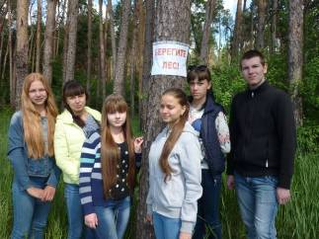 | 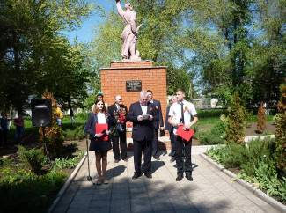

- Воспитательная работа
Главная цель воспитательной работы – развитие высоконравственной, здоровой, творческой, социально активной личности, умеющей ориентироваться в современном мире. Воспитательный процесс в гимназии строится по следующим направлениям деятельности:
- воспитание гражданина и патриота России;
- формирование здорового и безопасного образа жизни;
- социально – педагогическая поддержка детей и молодежи;
- туристическо – краеведческое воспитание;
- художественно – эстетическое воспитание;
- духовно – нравственное воспитание;
- научно – познавательное воспитание;
- правовое воспитание.
С целью реализации поставленной цели в гимназии проводятся как традиционные разнообразные мероприятия: линейки, утренники, школьные вечера, встречи с интересными людьми, ежегодный праздник День науки и искусства «Гимназическая весна», «Пушкинский бал», так и агитационно – пропагандистские мероприятия (акции, встречи с медицинскими работниками, выпуск буклетов и листовок), направленные на борьбу с вредными привычками, также разнообразные беседы, походы, дни здоровья, ежегодная конференция НОУ «Эврика» и другие мероприятия (приложение 8).
В гимназии функционирует неполитическая детская республика «Росток», имеющая свою символику, гимн, президента, парламент (приложение 9). Ребята активно участвуют в управлении гимназией, подготовке гимназических мероприятий: дней самоуправления, концертов, конференций, встреч с интересными людьми.
- Гимназическая система оценки качества образования
В гимназии работает лаборатория оценки качества образования. Цель работы лаборатории:
- получение объективной информации о состоянии качества образования в
гимназии, о тенденциях его изменения и причинах, влияющих на его уровень;
- обеспечение принятия обоснованных и своевременных управленческих решений, направленных на регулирование качества образования; повышение качества образования;
- повышение уровня информированности потребителей образовательных услуг о качестве образования в гимназии.
Оценка качества образования осуществляется по трем направлениям:
- качество образовательных услуг (в том числе адаптированность образовательной программы к образовательным потребностям учащихся, социальным требованиям);
- качество условий образовательного процесса (эффективность использования
материально-технических ресурсов, оценка кадрового потенциала гимназии, результативности и эффективности деятельности педагогов);
- качество образовательных результатов (уровень усвоения образовательных
программ, уровень сформированности мотивации к учебной деятельности, характер внеучебных достижений учащихся).
По отчетным периодам программным путем составляются отчеты, выстраиваются итоговые диаграммы, позволяющие получить объективную информацию о результатах обучения в соответствии с образовательными стандартами, на основе которых можно принимать управленческие решения.

Проблема | - переход на эффективный контракт с педагогами;  - совершенствование процесса мониторинга УУД и личностных достижений обучающихся.
Способ решения | - для реализации эффективного контракта нужна система внутригимназической оценки качества преподавания;  - введение в практику работы современных способов диагностики успешности обучающихся и оценки их универсальных учебных действий.

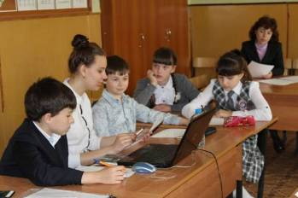

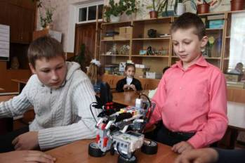

Раздел 3

Условия осуществления с образовательного процесса

Задачи  «… на данном этапе требуется обновление, поиск свежих ресурсов и потенциала» | Готовность гимназии к их реализации  - повышение квалификации через культуру предоставления опыта;  - личностный рост через реализацию в различных сферах деятельности;  - взаимодействие педагогов через реализацию творческих проектов и интеграцию образовательных предметных программ

- Материально-техническое обеспечение учебно-воспитательного процесса
В нашем образовательном учреждении созданы хорошие условия для осуществления учебно-воспитательного процесса. В гимназии 26 учебных кабинетов, из которых 2 лаборатории (оценки качества образования и центр для наблюдений и исследований), 2 спортивных зала и актовый зал, зал для хореографии, 4 кабинета для предметов художественно- эстетического цикла: хоровой, театральный, оркестр РНИ, изобразительного искусства. Инструменты для занятий оркестра РНИ: балалайки (10 ед.), гитары (6 ед.), домры(50 ед.), контрабасы (2 ед.), баяны (10ед.), аккордеон (1 ед.), ксилофон (1 ед.), а также фортепиано -7 (ед.), рояль (1 ед.). Имеются: медицинский кабинет, столовая, библиотека с фондом 12620 книг, краеведческий музей, мастерские для уроков трудового обучения (домоводства, столярная и слесарная мастерские). По программе «Газпром - детям» оборудована многофункциональная спортивная площадка.
Оборудованы кабинеты химии, биологии, математики, физики, 2 лингафонных кабинета. Интерактивных -18, досок, мультимедийных устройств-31. Оборудованы 2 кабинета информатики(24 компьютера, 1 ноутбук), медиацентр (7 компьютеров, 1 ноутбук, 2 телевизора, 2 принтера, сканер, типография), лингафонный кабинет(1 компьютер), гимназическое радио (1 компьютер), фотостудия «Позитив», рабочие места учителей в кабинетах (12 компьютеров, 8 ноутбуков). Кабинет информатики и медиацентр имеют локальную сеть и подключены к Интернету. Обновлена мебель для учащихся начальной школы, кабинетов технологии, проведения диагностико-корректирующих занятий психологом и логопедом (приложение 10).
- IT-инфраструктура и информационная среда
На сегодняшний момент в гимназии функционирует около 120 персональных компьютеров, ноутбуков и нетбуков, использующихся в образовательном процессе, что составляет 6-7 учащихся на одну машину. Практически все аудитории оснащены проекторами, компьютерами и экранами, осуществляется выход в Интернет с рабочего места учителя.
Информационная среда гимназии – это эффективное применение информационно-коммуникационных технологий во всём образовательном процессе:

Реализуется проект | «Независимая оценка качества образования» в 4-7 кл.
Предоставляется  электронная услуга | Предоставление информации о текущей успеваемости учащегося, ведение  электронного журнала успеваемости, наличие вакантных мест,электронная запись в гимназию и др.
Работает сайт  гимназии | kalach-gimnazia.narod.ru.  Web-сайт гимназии является ресурсом для работы электронной приемной администрации гимназии
Работают сайты  педагогов | Более 20 авторских сайтов и персональных страниц на сайтах педагогических сообществ транслируют опыт работы, методические разработки педагогов гимназии №1 г.Калача
Работает кружок  для гимназистов | «Лего-конструирование» для 1-7 классов - руководитель учитель информатики Мозговой А.А.

Проблема: | Низкая скорость Интернета. Не все компьютеры соединены в локальную сеть.
Способ  решения: | Поиск финансовых средств на обеспечение достаточной скорости Интернета, модернизация локальной сети гимназии.

- Создание здоровьеформирующих и здоровьесберегающих условий
В основе создания здоровьеформирующей и здоровьесберегающей среды в гимназии лежат меры по профилактике безнадзорности, правонарушений и употребления психо - активных веществ (ПАВ). Проводятся Дни здоровья, в летнее время работает пришкольный лагерь «Солнышко», сводные уличные отряды. Организована сдача нормативов ГТО и президентского тестирования, налаживается работа спортивного клуба «Чемпион», ведется обширная туристско-краеведческая работа, занятия турклуба «41 меридиан».
В соответствии с данными подпрограммами в гимназии проводится:
- Система мероприятий, направленных:
На решение проблем учебных перегрузок и как следствие переутомления обучающихся: | в гимназии реализуется щадящий режим учебных занятий: обучение по 5-дневной учебной неделе; дополнительные каникулы в середине третьей четверти
На предупреждение  нарушений, непосредственно связанных с образовательным процессом: | материально-техническая база соответствует государственным стандартам и гигиеническим требованиям к условиям обучения в ОУ.
На удовлетворение  биологической потребности обучающихся в движении: | в системе организуются подвижные игры на перемене (1-4 классы); спортивный час в группе продленного дня; уроки физкультуры (1-11 классы); дни здоровья (не менее четырех Дней здоровья в учебном году); внеклассные спортивные занятия и соревнования; самостоятельные занятия физкультурой; физкультминутки на уроке, гимнастика для глаз
На организацию внеурочной физкультурнооздоровительной работы: | -организация каникул, в том числе дополнительных, выполняющих компенсаторную функцию по отношению к физическому и психическому здоровью обучающихся, с обязательным включением Дня Здоровья, экскурсии, походы и др;  - проведение - акций, направленных на формирование здорового образа жизни у гимназистов,  - организация - работы летнего оздоровительного лагеря «Солнышко» - 198 обучающихся отдохнули и поправили здоровье в пришкольном лагере.

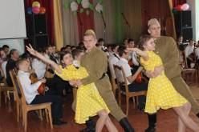 | 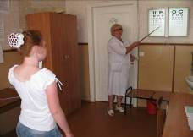
- Мониторинг состояния здоровья учащихся
Сравнительный анализ хронических заболеваний учащихся показывает, что в нынешнем учебном году наблюдается снижение уровня заболеваний эндокринной и кровеносных систем, инфекционно-паразитарными заболеваниями, однако, увеличивается число заболеваний костно-мышечной системы, глаз.
Проблема: | Увеличение заболеваемости учащихся заболеваниями: болезни костно-мышечной системы; болезни кожи и глаз.
Способ  решения: | необходимо усилить просветительскую работу с родителями и учащимися в области здоровьесбережения - разъяснение необходимости профилактики инфекционных и вирусных заболеваний, своевременной вакцинации, диспансеризации, соблюдение гигиенических норм, организации активно двигательного досуга в выходные дни и дни школьных каникул. Готовить учащихся к сдаче нормативов ГТО, пропагандировать здоровый образ жизни.
- Распределение детей по группам здоровья и физкультурным группам
Учебный год | 2011-2012 | 2012-2013 | 2013-2014 | 2014-2015 | 2015-2016
всего учащихся | 641 | 682 | 692 | 706 | 759
I группа здоровья | 11,7% | 11,8% | 13,5% | 13,6% | 13,4%
II группа здоровья | 37 % | 37,8% | 42,6% | 50,5% | 49,9%
III группа здоровья | 49,7% | 48,3% | 42,8% | 34,9% | 35,2%
IV группа здоровья | 1,5% | 1,9% | 1,8% | 0,9% | 1,5%
Основная | 39,7% | 45,2% | 42,4% | 48,5% | 35,6%
Подготовительная | 31,1% | 30,8% | 36,3% | 41,6% | 51,9%
Специальная | 28,5% | 23,4% | 20,9% | 9,2% | 12%
освобождены | 0,7% | 0,6% | 0,4% | 0,7% | 0,5%
Таким образом, количество учащихся с первой группой здоровья за последние два года остается стабильным. Несколько изменилась доля детей, относящихся ко II и III группе здоровья, и возросло число детей со специальной и подготовительной группами здоровья.

Проблема: | Увеличение доли обучающихся, относящихся по состоянию здоровья к специальной и подготовительной медицинским группам
Способ  решения: | Организация работы с учащимися, относящимися к подготовительной и специальной медицинской группам: проведение занятий оздоровительной гимнастикой, подбор специальных упражнений, консультирование родителей.

Организация горячего питания
В образовательном процессе питание является одним из ведущих условий ускорения восстановительных процессов в организме ребенка и борьбы с утомлением. В 2015-16 учебном году бесплатные завтраки получали все учащиеся гимназии, молоко по губернаторской программе предоставлялось учащимся 1-9 классов (687 обучающихся) три раза в неделю. Обеды за счет средств родителей – 317 детей.
Средняя стоимость завтрака -14 руб, обеда -26 руб.

Проблема: | Малая доля питающихся детей средней и старшей школы.
Способ  решения: | Проведение работы по разъяснению необходимости приема горячей пищи, а также улучшение качества питания в школьной столовой.

Работа по организации безопасности
Безопасность в гимназии обеспечивается силами охранного предприятия «Русичи». Гимназия оборудована противопожарной сигнализацией. Регулярно проводятся тренировочные эвакуации, дни гражданской обороны. Планомерно осуществляется техническое обслуживание и предупредительный ремонт системы пожарной сигнализации, оплачиваются услуги по аварийному обслуживанию инженерных и электрических сетей, водоснабжению.
Проблема | Требуется побелка здания гимназии; реставрация асфальтового покрытия во дворе гимназии; дооборудование спортивной площадки, замена оконных блоков в здании гимназии, благоустройство внутридворовой территории
Способ решения | администрации гимназии совместно с УС необходимо изыскать  средства для проведения указанных работ по благоустройству  внутри дворовой территории гимназии
Педагогический потенциал работающих специалистов
Кадровое обеспечение образовательного процесса в гимназии строится на основе социального заказа системы педагогического образования и соответствует требованиям к подготовке нового поколения педагогов, способных к инновационной профессиональной деятельности, обладающих высоким уровнем методологической культуры и сформированной готовностью к непрерывному процессу образования.
Кадровый состав
МКОУ Калачеевская гимназия №1 полностью укомплектована педагогическими кадрами: процесс обучения ведется по всем предметам учебного плана, вакантные ставки отсутствуют.

На 1 июля 2015-2016 учебного года в гимназии работают:
учителей-59, 2-совместителя;
библиотекарей -2; старших пионервожатых -2; социолог -1; педагог- психолог -1; логопед -1; воспитатель ГПД -1.
Отличник народного образования – 3,
Почетный работник общего образования -5;
15 учителей –эксперты по аттестации учителей на 1и высшую квалификационные категории;
1- член организационного комитета областной ассоциации учителей физики;
1-эксперт по проверке заданий ОГЭ
Создание условий для освоения новых педагогических практик и повышения квалификации

Работа над единой методической темой | «Развитие личности ребенка в поликультурном пространстве гимназии»
Реализация проекта в рамках «Школа лидер образования Воронежской области» | «Инновации в технологиях в образовании школы индивидуального выбора в режиме полного дня».
Проведение тематических педагогических советов | «Преемственность в обучении между всеми ступенями обучения как фактор успешной реализации стандарта образования»
Система повышения квалификации | В 2015-16 учебном году курсовую переподготовку прошли 30 педагогических работников.
Освоение новых способов повышения квалификации и самообразования | Для качественной реализации ООП для педагогов организуется непрерывное повышение их квалификации не только через традиционную курсовую подготовку, участие в конференциях, методических семинарах различных уровней, но и дистанционное обучение, участие в вебинарах, педагогических интернет-проектах, форумах, дистанционных конкурсах.

Финансово – экономическая деятельность гимназии

В отчетном 2015 году на финансирование МКОУ Калачеевская гимназия №1 выделены средства в сумме 42556 тыс. руб, из них:
За счёт средств федерального бюджета: 932,0 тыс. руб
За счёт средств областного бюджета: 35006,0 тыс.руб
За счёт средств городского бюджета: 6618,0 тыс. руб.
Финансирование учреждения увеличилось по сравнению с прошлым 2014 годом на 7406,0 тыс. руб.
Основные показатели поступления средств
Субсидии на выполнение муниципального задания 35006,0 тыс.руб.
На выполнение программы «Доступная среда» 932,0
Субсидии на иные цели 6618,0 тыс.руб. (приложение 11)

Заработная плата педагогических работников
Проблема повышения заработной платы учителя стоит сегодня наиболее остро. Главный принцип – соответствие заработной платы и качества образовательного процесса. В 2014 году заработная плата в гимназии составила 19600 руб, а в 2015 - 19тыс 130 руб.
Проблема: | Снижение заработной платы работников.
Способ решения: | Необходимо совершенствовать систему оплаты труда работников гимназии, разработать эффективную систему мониторинга результатов деятельности педагогических работников. Осуществлять переход к заключению эффективных контрактов.

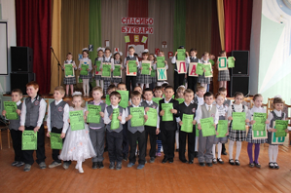
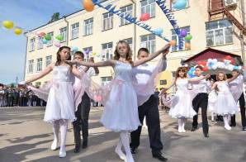
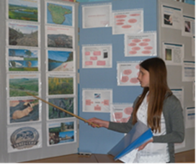
Раздел 4
Результаты деятельности гимназии

«…уровень социализации и качество дополнительного образования не улавливаются стандартизированными тестами...» | Работа направлена на поддержку и реализацию образовательных проектов субъектов образования, в рамках открытого образования, развития творчества, инициативы и музыкальной одаренности

Показатели качественной успеваемости учащихся гимназии в динамике
Показатели | 2008-09 | 2009-10 | 2010-11 | 2011-12 | 2012-13 | 2013-14 | 2014-15 | 2015-16
Всего учащихся | 586 | 595 | 641 | 662 | 682 | 682 | 710 | 759
Процент учащихся (от общего количества), закончивших год на «4» и «5» | 52,4% | 53,2% | 51% | 51% | 54% | 53% | 56% | 56%
Закончили школу:
- с медалью « За особые успехи в учении» |  |  |  |  |  |  | 4 | 9
с золотой медалью | 2 | 2 | 3 | 2 | 1 | 5
с серебряной медалью | 3 | 2 | 2 | 2 | 6 | 4
аттестат с отличием | 5 | 1 | 2 | 6 |  | 5 | 4 | 12

Результаты учебной деятельности 9,11 классов
Количество учащихся | Допущенных к аттестации | Успешно прошедших аттестацию
11 классов | 43 | 43
9 классов | 64 | 64
Средний балл ЕГЭ по предметам в динамике
предмет | 2008-09у.г. | 2009-10у.г. | 2010-11у.г. | 2011-12у.г. | 2012-13у.г | 2013-14у.г. | 2014-15у.г. | 2015-16у.г.
русский язык | 61 | 63 | 58 | 61 | 65 | 64 | 67 | 68
литература | 81 | - | 61 | - | - | - | - | 57
история | 77 | 68 | 41 | 63 | 47 | 52 | 46 | 52
обществознание | 63 | 64 | 58 | 60 | 61 | 59 | 57 | 53
математика | 47 | 49 | 44 | 43 | 46 | 38 | 46 | 46
биология | 65 | 61 | 56 | 59 | 75 | 72 | 63 | 59
химия | 72 | 63 | 53 | 50 | 68 | 78 | 70 | 49
физика | 54 | 49 | 44 | 48 | 46 | 46 | 55 | 47
география | 100 | 63 | - | 97 | - | 60 | - | -
английский язык | 58 | 60 | 53 | 54 | - | 54 | - | 66
информатика и ИКТ | 41 | 60 | - | 62 | 40 | 40 | 44 | -
Распределение предметов по выбору учащихся для сдачи ЕГЭ
Общеобразовательный предмет | Количество учащихся | Процентное отношение
Литература | 2 | 5%
Русский язык | 43 | 100%
Математика (профильный уровень) | 34 | 79%
Математика (базовый уровень) | 28 | 65%
Обществознание | 29 | 67%
Физика | 13 | 30%
Химия | 6 | 14%
Информатика и ИКТ | 0 | -
Биология | 6 | 14%
История | 10 | 23%
География | 0 | -
Английский язык | 5 | 12%
Немецкий язык | 0 | -
Французcкий язык | 0 | -

Проблема: | Наблюдается снижение среднего балла по предметам естественно-научного цикла.
Способ решения: | Необходимо продуманно подходить к набору в десятые классы и комплектованию профильных классов. Усилить контроль за преподаванием профильных дисциплин.

Одним из основных направлений развития общего образования в рамках национальной инициативы «Наша новая школа», реализации проекта «Школа полного дня» является развитие системы поддержки талантливых детей. Данную работу мы проводим через участие детей в различных олимпиадах, НОУ «Эврика», участие в различных фестивалях и конкурсах.

Участие в олимпиадах
Всероссийская олимпиада школьников.
В муниципальном этапе Всероссийской олимпиады школьников приняли участие 97 гимназистов, победителями и призерами стали 23 ученика. Произошло снижение эффективности участия в данном туре олимпиады.

Уровень олимпиады | число победителей и призеров
 | 2014-15 | 2015-16
1 этап-гимназический | 142 | 184
2этап-муниципальный | 29 | 23
3этап-региональный | 2 | -

5.2.Участие в заочных и дистанционных олимпиадах школьников
Учащиеся всех ступеней гимназии принимают активное участие в заочных и он-лайн олимпиадах. 4 ученика стали победителями и призерами олимпиады по основам православной культуры.
Наименование олимпиады | предмет | участники | Победители и призеры
Олимпус | математика | 22 | Результат пока не подведен
Матолимп-Инфо | математика | 1 | Победитель в трех турах
Международная онлайн-олимпиада «Фоксфорд» | химия | 2 | 1-призер
Международная онлайн-олимпиада «Фоксфорд» | биология | 5 | 1-победитель,  2-призера
Всероссийская онлайн олимпиада «Загадки животного мира» | биология | 1 | 1-призер
Дино- олимпиада | Нач.классы | 13 | -

5.3.Участие в научном обществе учащихся «Эврика»
Исследовательской и проектной деятельностью в научном обществе учащихся занято около четверти обучающихся 7-11 классов, распределение по секциям приведено в таблице.
секции | Количество учащихся
Логос | 25
Росинка | 8
Архимед | 12
Риторика | 24

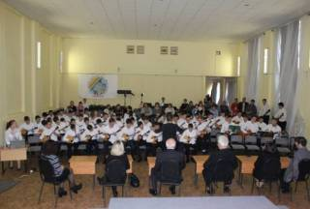 | 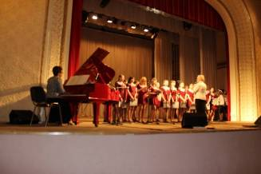

Участие в конкурсах, фестивалях, конференциях, предметных турнирах и соревнованиях
Обучающиеся гимназии принимают участие в разнообразных конкурсах: «Звезды кулинарии», социально-экономической рекламы «Здоровый лес», творческом конкурсе «Святые заступники Руси», всероссийском детском конкурсе «Это я могу», «Робофест». За 2015-16 учебный год уровень участия вырос практически вдвое , а победителями и призерами стали почти втрое больше детей. Хор «Россияночка» стал победителем регионального фестиваля школьных хоров «Поют детиРоссии».
Уровень участия | Количество победителей и призеров
Уровень участия | 2014-15 | 2015-16
Муниципальный | 12 | 12/33
Региональный | 11 | 15/18
Всероссийский | 11 | 25/4
международный | 2 | 8/1

Спортивные и туристические достижения
Гимназисты активно участвуют в спортивной жизни гимназии, занимая призовые места. Ребята - участники турклуба «41 меридиан» заняли III место по спортивному туризму в региональных соревнованиях, а Дейнекина Ирина была призером в личном первенстве. Во всероссийском конкурсе «Школа безопасности» наши ребята заняли I место. Третье место заняли наши ученики в соревнованиях «Безопасное колесо». В гимназии проводилось открытое первенство по спортивному туризму, в котором приняли участие шесть команд из Калачеевского и Павловского районов.
Показатели участия
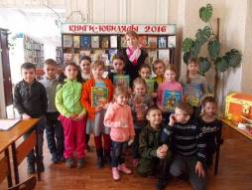 | 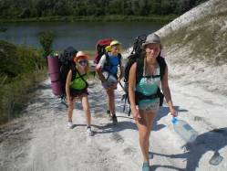

Наименование соревнований | место
Районные соревнования по волейболу | Командное 2-е место
Районные соревнования по баскетболу | Командное 2-е место
Районные соревнования по шахматам | Командное 2-е место

Проблема: | 1) Снижение числа призеров районного и отсутствие призеров регионального туров олимпиады школьников.  2) В течение ряда лет гимназия не побеждала в районной спартакиаде.  3)Недостаточное финансирование, связанное с выездом для участия в конкурсах, соревнованиях в другие районы и областной центр
Способ решения: | 1)Совершенствовать работу спортивных кружков и секций, усиливать подготовку учеников-спортсменов.  Улучшить оснащение спортивного зала спортинвентарем.  2)Усилить работу с одаренными учащимися.  3)расширить представительство в районных и региональных мероприятиях, для чего Управляющему совету гимназии совместно с администрацией активнее искать источники финансирования.

Достижения педагогического коллектива
В 2014-15 учебном году учителя гимназии активно участвовали в зональных и региональных семинарах, web-конференциях, вебинарах.
Уровень мероприятия | Уровень участия | Количество педагогов
Уровень мероприятия | Уровень участия | 2013-14у.г. | 2014-15у.г. | 2015-16у.г.
Победители конкурса на получение денежного поощрения лучшими учителями Воронежской области | Региональный (индивидуальный) | 1 | - | 1
Печатные работы | индивидуальный | 4 | 4 | 4
Муниципальные семинары | Проведение открытых уроков и мероприятий | 18 | 18 | 16
Региональные семинары семинары | Участие/выступление | 4/1 | 9/3 | 8/1
Межрегиональные семинары, курсы, стажировки | участие | 3 | 1 | 4
Вебинары | участие | 12 | 16 | 14

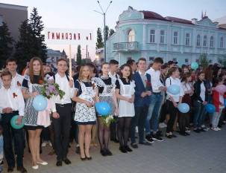

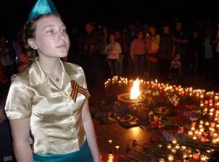

Раздел 5

Социальная активность и внешние связи гимназии

Задачи  «…в настоящее время школе … предоставляется возможность стать участниками гражданского образования населения, способствовать становлению и развитию российского гражданского общества, основанного на конкретных делах в интересах людей». | Готовность гимназии к их реализации  социальное проектирование;  развитие волонтерского движения;  расширение детского самоуправления;  участие в грантовой деятельности;

Гимназия – территория комфортного обучения и воспитания детей.
По данным внутригимназического мониторинга на вопрос «Нравится ли вам учиться в гимназии?» ответили «ДА»-47% учащихся, «Не очень»-11%, «Да, но не во всем»-39%, «Не нравится»-2,3%, «Свое особое мнение»-0,7%.

Работа гимназии в статусе региональной инновационной площадки по опережающему введению ФГОС ООО.
В рамках работы гимназии, как инновационной площадки, были проведены:
расширенные заседания НОУ «Эврика» для учащихся школ округа «Работа в лаборатории для наблюдений и исследований».
семинары для руководителей и заместителей директоров по УВР
Социальная активность учащихся
Социальная активность детей проявилась в том, что они приняли активное участие в акции «Белый цветок», неделе добра «Учимся жить вместе», «Ты не один».
Учащиеся старших классов активно проявила себя в дне самоуправления, в конкурсе сочинений «Молодежь и выборы» и конкурсе плакатов «Мы- будущие избиратели».
Интересно прошел День подарков «Просто так», акция «Покормите птиц» и др.
Проблема: | Не достаточная инициативность учащихся, творческий подход к возникающим проблемам
Способ решения: | Необходимо поддерживать творческие ростки инициативы учащихся. Организовать учебу актива, активизировать работу детского парламента. Добиваться, повышения детской инициативы.

Публикации о гимназии в средствах массовой информации
Информацию о деятельности гимназии регулярно освещает районная газета «Калачеевские зори». Репортаж о муниципальном семинаре «Школа полного дня, как фактор развития и социализации учащихся» был показан областным телевидением.

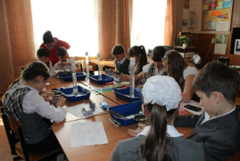

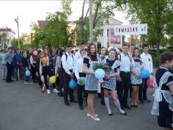

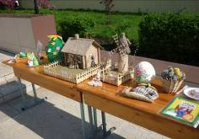 Раздел 6
Заключение. Задачи на 2015-16 учебный год
Задачи  Проблемно-ориентировнный анализ за 2015-16 учебный год выявил ряд противоречий и недоработок. На решение этих проблем и будет направлен план работы гимназии на 2016-17 учебный год. | Готовность гимназии к их реализации  \основные действия коллектива будут направлены на решение задач стабильного функционирования и инновационной деятельности, и структурированы в соответствии с образовательной программой гимназии «Формирование мотивационно-целостных ориентаций обучающихся в поликультурном пространстве гимназии» и реализации проекта «Инновации в технологиях в образовании школы индивидуального выбора в режиме полного дня».
Анализируя выполнение образовательной программы за 2015-2016 учебный год, необходимо отметить, что поставленные перед гимназией задачи обучения и воспитания учащихся в основном были выполнены. Проведены намеченные педагогические, методические советы, работал Управляющий совет.
В 2016-2017 учебном году коллектив гимназии будет:
продолжать реализовывать ФГОС в 1-8классах;
в 9 классах продолжать осуществление предпрофильной подготовки, курсов по выбору учащихся;
10-11классах продолжиться реализация профильного обучения и обучения по индивидуальным учебным планам по предметам, которые востребованы обучающимися и их родителями (законными представителями).
Задачи  стабильного функционирования | Задачи  инновационной деятельности
Менеджмент
Сотрудничество с родителями. Развитие государственно-общественного управления гимназией. | Управление процессом образовательной программы через:  совершенствование механизма ГОУ гимназией как ресурса внедрения ФГОС (апробация новых направлений и форм работы органов ГОУ);  работу гимназии на муниципальном уровне в статусе образовательной организации, реализующей опережающее внедрение ФГОС ООО.
Развитие сетевого сотрудничества школ.
Усиление взаимодействия всех участников образовательных отношений.
Строгое выполнение должностных обязанностей, повышение ответственности – фактор успеха развития гимназии, | Внедрение новых форм управления гимназией на основе использования современного пакета прикладных программ.  Использование функций только электронного журнала и дневника для избавления педработников от излишней отчетности.
Содержание гимназического образования
Соблюдение преемственности в преподавании на всех звеньях учебно-воспитательного процесса. | Усиление технологизации и интеграции предметных курсов.  Расширение спектра учебных предметов, преподающихся по программам повышенного уровня (программы углубленного изучения предметов, программы профильного уровня).
Проведение мониторинга качества реализации учебного плана.
Продолжение реализации проекта «Организация обучения на основе индивидуальных учебных планов».

Повышение персональной ответственности каждого учителя за результаты своего педагогического труда на основе регулярного самоанализа уроков, а также в рамках внутришкольного контроля. | Перенастройка системы образования на освоение учащимися УУД.  Достижение планируемых результатов образовательной программы средствами урока и неаудиторной занятостью учащихся.
Воспитание гимназистов
Работа ученического самоуправления.  Участие в волонтерском движении.  Перенастройка системы ГОУ гимназией. | Развитие инициативы и поощрение заинтересованности учащихся.  Участие в акциях и проектах.  Проведение выборов УС, актива гимназии.
Дополнительное образование гимназистов
Совершенствование психологопедагогического сопровождения одаренных детей. | Реализация индивидуальных траекторий развития личности каждого ребенка.  Организация работы школы молодых родителей.
Использование эффективных механизмов выявления и поддержки одарённых и талантливых детей. | Расширение палитры внеурочных занятий, используя ресурсы социума и учреждений дополнительного образования.
Здоровьесберегающая среда гимназии
Совершенствование условий для обеспечения  сохранения и укрепления здоровья учащихся. | Разработка и реализация проекта «Мои спортивные успехи».
Ресурсное сопровождение гимназического образования
Поиск и апробация активных форм проведения заседаний педсоветов, методических объединений, способствующих  объединению усилий и заинтересованности  всего педколлектива в рассмотрении  актуальных вопросов образования. | Продолжение освоения системно-  деятельностного метода обучения всеми  педагогами гимназии.  Разработка эффективных методик контроля за процессом усвоения и контроля знаний обучающихся.
Повышение уровня профессиональной подготовки педагогических работников в области современных ИКТ , возрастной психологии и педагогики. | Осуществление перехода на эффективный  контракт с педагогами.
Совершенствование материально-технической  базы и развитие современной образовательной инфраструктуры гимназии. | Реализация гимназической оценки качества образования через  - развитие механизмов внешней и внутренней  системы оценки качества работы гимназии;  - совершенствование системы мониторингов  качества образовательных результатов и  факторов, на них влияющих.
Обеспечение максимально возможной  прозрачности, достоверности и доступности  информации о системе образования в гимназии, качестве ее работы через сайт гимназии. | Расширение спектра предоставляемых услуг в электронном виде, проведение личных встреч, собраний с родителями и общественностью.
Данный доклад обсужден и одобрен на заседаниях педагогического совета МКОУ Калачеевская гимназия №1, Управляющего совета гимназии и рекомендован к размещению на сайте гимназии.

Приложения
к публичному докладу
МКОУ Калачеевская гимназия №1
за 2015-2016 учебный год

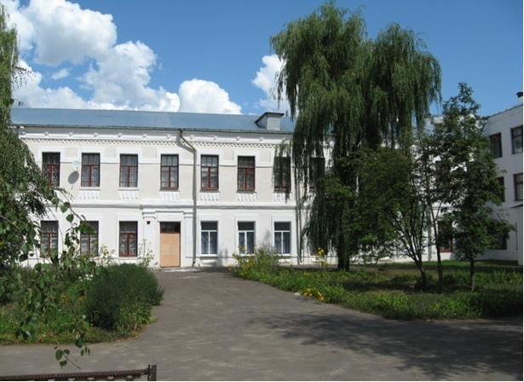

Приложение 1
Организационно-функциональная структура управления учреждением:

1уровень: стратегическое управление
Управляющий совет
Совет гимназии

Директор
2 уровень: тактическое управление

Административный совет
Педагогический совет
Художественный совет
Методический совет

3 уровень: оперативное управление

Преподаватели ХЭЦ
Зам. по УВР
Руководители МО

4 уровень:самоуправление

классные руководители, педагоги
Детская республика «Росток»

Приложение 2 Динамика количества учащихся гимназии
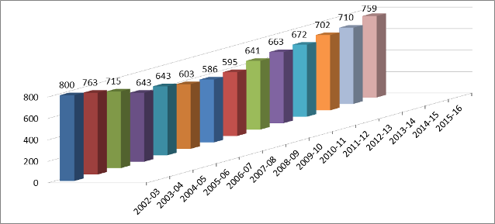

Распределение учащихся по полу
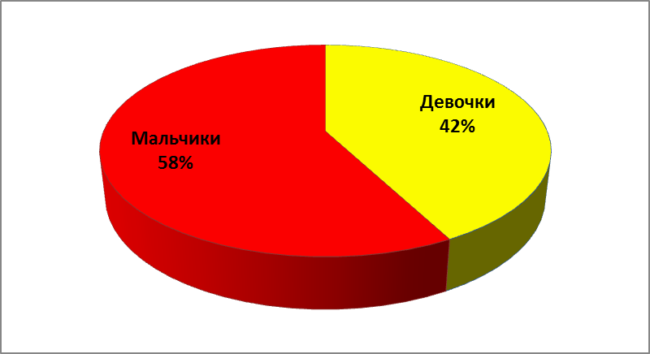

Распределение учащихся по профилям обучения

Приложение 3
Особенности организации учебно-воспитательного процесса в гимназии.
1. Школа «Колокольчик» - подготовительные группы для будущих первоклассников.
Задачи:
- адаптация детей к обучению в гимназии;
- психолого-педагогическая диагностика;
- развитие речевой деятельности средствами логопедической службы;
- медицинская диагностика;
- начало формирования коммуникативных навыков.
2. Начальные классы (1 – 4 класс) – «пробуждение души».
Задачи:
- формирование положительной мотивации к учению;
- начало развития общих способностей и их диагностика;
- формирование необходимых знаний, умений и навыков;
- психологическая адаптация детей к гимназическому процессу;
- формирование коммуникативных навыков;
- эмоционально-нравственное развитие средствами искусства.
3. 5 –7 классы – «поиск себя».
Задачи:
- формирование прочных, устойчивых знаний основных наук;
- повышение мотивации обучения и воспитания через активизацию познавательной деятельности, развитие общих и специальных способностей, их диагностику;
- начало формирования навыков культуры умственного труда;
- формирование общих и специальных умений и навыков;
- «поиск себя» через разнообразие кружков, секций и т.д.
4. 8 – 9 классы – « проба себя»
Задачи:
- освоение фундаментальных теоретических основ наук;
- поддержание и развитие интеллектуальной активности подростков с помощью введения новых курсов, предметов, факультативов, научного гимназического общества;
- начало формирования рефлексии, самооценки, самоутверждения;
- формирование навыков социального взаимодействия.
5. Старшие классы (10 – 11 классы) – абитуриентские.
Задачи:
- завершение среднего образования;
- овладение специальными приемами мыслительной деятельности, навыками научно-исследовательского труда через занятия по выбору, работу факультативов и научного гимназического общества учащихся;
- развитие потребностей в самоусовершенствовании;
- формирование первичных профессиональных навыков.

Приложение 4
Г И М Н А З И Я – Т Е Р Р И Т О Р И Я Т В О Р Ч Е С Т В А

поиск себя 5-7 классы
проба себя 8-9 классы
Реализация себя
10-11 классы
пробуждение души 1-4 классы
У Р О Ч Н А Я Д Е Я Т Е Л Ь Н О С Т Ь
уроки, предметы по выбору, элективы, надпредметные курсы, предпрофильная подготовка, профильное обучение

В Н Е У Р О Ч Н А Я Д Е Я Т Е Л Ь Н О С Т Ь
лабораторная для наблюдений и исследований,,робото-техника,
центр оценки качества образования, школа тестовой культуры,
тьюторское сопровождение, фотолаборатория
ИНДИВИДУАЛЬНЫЕ ОБРАЗОВАТЕЛЬНЫЕ
МАРШРУТЫ

П Р О Е К Т Н А Я Д Е Я Т Е Л Ь Н О С Т Ь
мини-проекты и исследовательские работы
С Е Т Е В О Е В З А И М О Д Е Й С Т В И Е
школы-спутники, ДШИ, ДЮСШ

НАУЧНО-ИССЛЕДОВАТЕЛЬСКАЯ ДЕЯТЕЛЬНОСТЬ
НОУ «Эврика», ВГПУ, социальные проекты

Т В О Р Ч Е С К А Я, С П О Р Т И В Н А Я, З Д О Р О В Ь Е С Б Е Р Е Г А Ю Щ А Я Д Е Я Т Е Л Ь Н О С Т Ь
Творческие коллективы: хор «Россияночка», оркестр РНИ, танцевальный коллектив «Грация».
Турклуб «41-меридиан», спортивные секции.

Я – Л И Ч Н О С Т Ь

Приложение 5
Кружковая работа МКОУ Калачеевская гимназия №1
2015-2016 учебный год

Всего кружков, секций, студий | предметных | Спортивного направления | Художественно-эстетического | Эколого-биологического | технического | Туристско-краеведческого | Социально-педагогического | Естественно-научного
23 | 3 | 3 | 6 | 2 | 1 | 2 | 3 | 2
495 | 65 | 41 | 239 | 37 | 14 | 19 | 42 | 38

Приложение 5.1
Модель внеурочной деятельности в МКОУ Калачеевская гимназия №1
ВНЕУРОЧНАЯ ДЕЯТЕЛЬНОСТЬ
ИННОВАЦИЛННАЯ ДЕЯТЕЛЬНОСТЬ
УЧЕБНЫЙ ПЛАН ГИМНАЗИИ
ДОПОЛНИТЕЛЬНОЕ ОБРАЗОВАНИЕ СОЦИУМА
НОУ «ЭВРИКА»
ТЬЮТОРСКОЕ СОПРОВОЖДЕНИЕ ИНДИВИДУАЛЬНЫХ ОБРАЗОВАТЕЛЬНЫХ МАРШРУТОВ И ОБРАЗОВАТЕЛЬНЫХ ПРЛГРАММ
ШКОЛА ТЕСТОВОЙ КУЛЬТУРЫ
ДЕЯТЕЛЬНОСТЬ НА БАЗЕ МКОУ
СЕКЦИЙ ДЮСШ
НЕАУДИТОРНАЯ ЗАНЯТОСТЬ УЧАЩИХСЯ НА БАЗЕ ОБРАЗОВАТЕЛЬНОГО ПРОСТРАНСТВА ГИМНАЗИИ
ДЕЯТЕЛЬНОСТЬ ЕСТЕСТВЕННО-НАУЧНОЙ ЛАБОРАТОРИИ
ТЬЮТОРСКОЕ СОПРОВОЖДЕНИЕ В РАМКАХ ВНУТРИСЕТЕВОГО ВЗАИМОДЕЙСТВИЯ
РАБОТА ШКОЛЫ ТВОРЧЕСТВА
ДЕЯТЕЛЬНОСТЬ ЦЕНТРА ОЦЕНКИ КАЧЕСТВА ОБРАЗОВАНИЯ
ДЕЯТЕЛЬНОСТЬ ФОТОЛАБОРАТОРИИ
ДЕЯТЕЛЬНОСТЬ НА БАЗЕ МКОУ
ОТДЕЛЕНИЙ ДЕТСКОЙ ШКОЛЫ ИСКУССТВ

Приложение 5.2
Спектр внеурочной деятельности учащихся МКОУ Калачеевская гимназия №1

Понедельник

Вторник

Среда

Четверг

Пятница

Суббота | 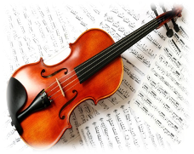
Воскресенье
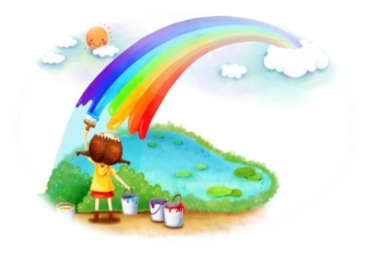

Карта неаудиторной занятости учащихся 3 «г» класса 2015-2016 учебный год
№ п/п | ФИ учащихся | «Я - исследователь» | «Путь к успеху» | «Планета книг» | «Занимательная математика» | «Искусство сцены» | Мир, в котором я живу | ИЗО студия «Волшебная кисточка» | Шахматы | Аэробика | Хор «Россияночка» | Информатика для малышей | Оздоровительная гимнастика | Мы все разные, но мы все вместе | Культура речи- культура поведения | Оркестр РНИ
 | Ученик 1 | + | + |  | + | + |  |  |  |  | +
 | Ученик 2 |  |  | + |  | + |  |  |  |  | +
 |  | + |  |  |  | + |  | + |  | +
 |  |  |  | + |  |  | + | + | + |  |  | + | +
 |  | + |  |  |  | + |  |  |  |  |  |  |  |  |  | +
 |  | + | + |  | + |  |  |  |  |  |  |  |  |  | + | +
 |  |  |  | + |  |  | + |  | + |  |  | + | + | + |  | +
 |  | + | + |  | + |  |  |  |  |  |  |  |  |  |  | +
 |  | + | + |  | + |  | + |  |  |  |  |  |  |  |  | +
 |  |  | + |  | + |  | + |  |  |  | +
 |  |  |  | + |  | + | + | +
 |  |  |  | + |  |  | + | + | + |  |  |  |  | +
 |  | + |  | + |  |  |  | +
 |  |  |  | + | + |  |  |  |  |  | +
 |  | 11³⁰ | 11³⁰ | 13³⁰ | 12³⁰ | 11³⁰ | 11³⁰ | 12⁵⁵ | 12⁴⁵ | 14²⁵ | 13²⁵ | 14⁰⁰ | 12³⁰ | 15⁰⁰ | 14³⁰ | 12²⁵
Классный руководитель

Карта неаудиторной занятости учащихся 7 «б» класса 2015-2016 учебный год
№  п/п | ФИО | Удивительный мир | НОУ  «Эврика» | Занимат. английский язык | Школа тестовой культуры | Лего-моделир. | Танцевальная студия | Учусь учиться  история (инд.) | Учусь учиться  биология (инд.) | Хор «Россияночка» | Оркестр РНИ | Повторенье- мать ученья | Путь к себе
1 | Ученик 1 | + | + |  | + |  | ₊ | + | + |  | +
2 | Ученик 2 |  |  | + | + |  |  | + | + |  |  | +
3 |  | + | + |  | + | + |  | + | + |  | + |  | +
4 |  | + |  |  | + | + | + | + | + |  | + | +
5 |  | + | + |  | + | + | + | + | + |  | +
6 |  |  |  |  | + |  |  | + | + |  | + | +
7 |  | + |  | + | + |  |  | + | + | + |  | +
8 |  |  |  |  | + |  |  | + | + | + | + | + | +
9 |  | + | + |  | + |  |  | + | +
10 |  | + | + |  | + | + |  | + | + |  | +
11 |  | + | + |  | + | + |  | + | + |  | + |  | +
12 |  | + | + |  | + |  |  | + | +
13 |  |  |  |  | + |  | + | + | + |  |  | + | +
14 |  |  |  |  | + |  |  | + | + |  | + | + | +
15 |  | + | + |  | + |  | + | + | +
16 |  | + |  |  | + |  |  | + | + |  |  | +
17 |  | + |  |  | + | + | + | + | + |  | + | + | +
18 |  | + | + |  | + |  | + | + | + | +
19 |  | + | + | + | + |  | + | + | +
20 |  | + |  |  | + |  | + | + | + |  |  | +
 |  | 12⁵⁰ | 12⁵⁰ | 12⁵⁰ | 12⁵⁰ | 13⁴⁰ | 13⁰⁰ | 12⁵⁰ | 13⁴⁰ | 13⁴⁰ | 13³⁵ | 12⁵⁰ | 13⁰⁰
Классный руководитель

Приложение 6
Педагогические технологии, используемые преподавателями МОУ Калачеевская гимназия №1.

- информационные педагогические технологии;
- технология проблемного обучения;
- проектно-исследовательские технологии;
- блочно-модульная технология проведения уроков;
- имитационно-игровые технологии;
предметные технологии:
- технология обучения работе с текстами на уроках русского языка, литературы, истории;
- технология интеграции содержания образовательных областей «Филология» - «Обществознание», «Филология» - «Искусство»;
- технология проведения бинарных уроков;
оценочные технологии:
- пятибалльная оценочная технология;
- технология оценки реферата, проекта;
- технология оценивания различных видов деятельности учащихся на уроке;
технологии методической диагностики:
- диагностика развития общеучебных умений и навыков;
- мониторинг учебного процесса;
- мониторинг воспитательного процесса;
- различные формы фиксации учёта результатов познавательной деятельности учащихся, их личностных достижений;
- фиксация срезовых и итоговых достижений;
- диагностика проводимых мероприятий всех уровней (обратная связь);
технологии педагогического общения:
- опрос;
- беседа;
- диагностическое собеседование;
- инструкции;
- упражнения;
- тренинг;
Кейс-технологии;
Технология критического мышления
технологии сопровождения:
- технология индивидуального сопровождения одарённых детей;
- технология допрофессиональной диагностики;
- технология проблем учащихся на разных ступенях развития;
- тестирование интеллектуальных умений и навыков;
технологии воспитания:
- технология воспитания через коллектив;
- технология проведения театрализованных и концертных выступлений;
- технология организации и сопровождения общегимназических, классных праздников и мероприятий;
- технология проведения общественной экспертизы достижений учащихся;
- технология создания ситуации успеха.

Приложение 7
Учебный план
МКОУ Калачеевская гимназия №1 на 2015-2016 учебный год

/начальное общее образование/

№  № | Предметные области | Учебные  предметы | 1а |  | 1б |  | 1в |  | 1г |  | Количество часов в год по четверт. |  | Всего
Обязательная часть |  |  | I ч | II-IV | I ч | II-IV | I ч | II-IV | I ч | II-IV | I ч | II-IV
1 | Филология | Русский  язык | 5 | 5 | 5 | 5 | 5 | 5 | 5 | 5 | 40 | 125 | 165
1 | Филология | Литературное чтение | 3 | 4 | 3 | 4 | 3 | 4 | 3 | 4 | 24 | 100 | 124
1 | Филология | Иностранный  язык | 0 | 0 | 0 | 0 | 0 | 0 | 0 | 0 | 0 | 0 | 0
2 | Математика | Математика | 4 | 4 | 4 | 4 | 4 | 4 | 4 | 4 | 32 | 100 | 132
3 | Обществознание и естествознание | Окружающий  мир | 0 | 2 | 0 | 2 | 0 | 2 | 0 | 2 | 0 | 50 | 50
4 | Основы религиозных культур и светской этики | Основы религиозных культур и светской этики | 0 | 0 | 0 | 0 | 0 | 0 | 0 | 0 | 0 | 0 | 0
5 | Искусство | Музыка | 0,5 | 1 | 0,5 | 1 | 0,5 | 1 | 0,5 | 1 | 4 | 25 | 29
5 | Искусство | Изобразительное искусство | 0,5 | 1 | 0,5 | 1 | 0,5 | 1 | 0,5 | 1 | 4 | 25 | 29
6 | Технология | Технология | 1 | 1 | 1 | 1 | 1 | 1 | 1 | 1 | 8 | 25 | 33
7 | Физическая культура | Физическая культура | 1 | 3 | 1 | 3 | 1 | 3 | 1 | 3 | 8 | 75 | 83
 | Максимальный объём обязательной учебной нагрузки (для 5-дневной учебной недели) |  | 15 | 21 | 15 | 21 | 15 | 21 | 15 | 21 | 120 | 525 | 645
 | Внеурочная деятельность |  | 10 |  | 10 |  | 10 |  | 10 |  | 330 |  | 330

Учебный план
МКОУ Калачеевская гимназия №1 на 2015-2016 учебный год

/начальное общее образование/

№  № | Предметные области | Учебные  предметы | 2а | 2б | 2в | 2г | 3а | 3б | 3в | 3г | 4а | 4б | 4в
Обязательная часть
1 | Филология | Русский  язык | 5 | 5 | 5 | 5 | 5 | 5 | 5 | 5 | 5 | 5 | 5
1 | Филология | Литературное чтение | 4 | 4 | 4 | 4 | 4 | 4 | 4 | 4 | 3 | 3 | 3
1 | Филология | Иностранный  язык | 2 | 2 | 2 | 2 | 2 | 2 | 2 | 2 | 2 | 2 | 2
2 | Математика | Математика | 4 | 4 | 4 | 4 | 4 | 4 | 4 | 4 | 4 | 4 | 4
3 | Обществознание и естествознание | Окружающий  мир | 2 | 2 | 2 | 2 | 2 | 2 | 2 | 2 | 2 | 2 | 2
4 | Основы религиозных культур и светской этики | Основы религиозных культур и светской этики | 0 | 0 | 0 | 0 | 0 | 0 | 0 | 0 | 1 | 1 | 1
5 | Искусство | Музыка | 1 | 1 | 1 | 1 | 1 | 1 | 1 | 1 | 1 | 1 | 1
5 | Искусство | Изобразительное искусство | 1 | 1 | 1 | 1 | 1 | 1 | 1 | 1 | 1 | 1 | 1
6 | Технология | Технология | 1 | 1 | 1 | 1 | 1 | 1 | 1 | 1 | 1 | 1 | 1
7 | Физическая культура | Физическая культура | 3 | 3 | 3 | 3 | 3 | 3 | 3 | 3 | 3 | 3 | 3
 | Максимальный объём обязательной учебной нагрузки (для 5-дневной учебной недели) |  | 23 | 23 | 23 | 23 | 23 | 23 | 23 | 23 | 23 | 23 | 23
 | Внеурочная деятельность |  | 10 | 10 | 10 | 10 | 10 | 10 | 10 | 10 | 10 | 10 | 10

Учебный план годовой
МКОУ Калачеевская гимназия №1 на 2015-2016 учебный год

/начальное общее образование/

№ | Предметные области | Учебные  предметы | Количество часов  в год |  |  |  | Всего
Обязательная часть |  |  | I | II | III | IV
1 | Филология | Русский  язык | 165 | 170 | 170 | 170 | 675
1 | Филология | Литературное чтение | 124 | 136 | 136 | 102 | 498
1 | Филология | Иностранный  язык | 0 | 68 | 68 | 68 | 204
2 | Математика | Математика | 132 | 136 | 136 | 136 | 540
3 | Обществознание и естествознание | Окружающий  мир | 50 | 68 | 68 | 68 | 254
4 | Основы религиозных культур и светской этики | Основы религиозных культур и светской этики | 0 | 0 | 0 | 34 | 34
5 | Искусство | Музыка | 29 | 34 | 34 | 34 | 131
5 | Искусство | Изобразительное искусство | 29 | 34 | 34 | 34 | 131
6 | Технология | Технология | 33 | 34 | 34 | 34 | 135
7 | Физическая культура | Физическая культура | 83 | 102 | 102 | 102 | 389
 | Максимальный объём обязательной учебной нагрузки (для 5-дневной учебной недели) |  | 645 | 782 | 782 | 782 | 2991
 | Внеурочная деятельность |  | 330 | 340 | 340 | 340 | 1350

Учебный план
МКОУ Калачеевская гимназия №1 на 2015-2016 учебный год

/основное общее образование/

Предметные области | Учебные предметы | 5а | 5б | 5в | 6а | 6б | 6в | 7а | 7б | 7в
Обязательная часть
Филология | Русский язык | 5 | 5 | 5 | 6 | 6 | 6 | 4 | 4 | 4
Филология | Литература | 3 | 3 | 3 | 3 | 3 | 3 | 2 | 2 | 2
Филология | Иностранный язык | 3 | 3 | 3 | 3 | 3 | 3 | 3 | 3 | 3
Математика и информатика | Математика | 5 | 5 | 5 | 5 | 5 | 5
Математика и информатика | Алгебра |  |  |  |  |  |  | 3 | 3 | 3
Математика и информатика | Геометрия |  |  |  |  |  |  | 2 | 2 | 2
Математика и информатика | Информатика |  |  |  |  |  |  | 1 | 1 | 1
Общественно-научные предметы | История | 2 | 2 | 2 | 2 | 2 | 2 | 2 | 2 | 2
Общественно-научные предметы | Обществознание | 1 | 1 | 1 | 1 | 1 | 1 | 1 | 1 | 1
Общественно-научные предметы | География | 1 | 1 | 1 | 1 | 1 | 1 | 2 | 2 | 2
Основы духовно-нравственной культуры народов России | Основы духовно-нравственной культуры народов России | 0,5 | 0,5 | 0,5 | 0 | 0 | 0 | 0 | 0 | 0
Естественно-научные предметы | Физика |  |  |  |  |  |  | 2 | 2 | 2
Естественно-научные предметы | Биология | 1 | 1 | 1 | 1 | 1 | 1 | 2 | 2 | 2
Искусство | Музыка | 1 | 1 | 1 | 1 | 1 | 1 | 1 | 1 | 1
Искусство | Изобразительное искусство | 1 | 1 | 1 | 1 | 1 | 1 | 1 | 1 | 1
Технология | Технология | 2 | 2 | 2 | 2 | 2 | 2 | 1 | 1 | 1
Физическая культура и основы безопасности жизнедеятельности | Основы безопасности жизнедеятельности |  |  |  |  |  |  | 1 | 1 | 1
Физическая культура и основы безопасности жизнедеятельности | Физическая культура | 3 | 3 | 3 | 3 | 3 | 3 | 3 | 3 | 3
Итого часов, отведенных на обязательную часть |  | 28,5 | 28,5 | 28,5 | 29 | 29 | 29 | 31 | 31 | 31
Максимальный объём обязательной учебной нагрузки (для 5-дневной учебной недели) |  | 29 | 29 | 29 | 30 | 30 | 30 | 32 | 32 | 32
Часть, формируемая участниками образовательного процесса |  | 0,5 | 0,5 | 0,5 | 1 | 1 | 1 | 1 | 1 | 1
Риторика |  | 0,5 | 0,5 | 0,5 | 0,5 | 0,5 | 0,5 | 0,5 | 0,5 | 0,5
Информатика и ИКТ (межпредметный модуль «Знакомство с робототехникой») |  |  |  |  | 0,5 | 0,5 | 0,5
Русский язык (модуль- «Причастный и деепричастный обороты») |  |  |  |  |  |  |  | 0,5 | 0,5 | 0,5
Внеурочная деятельность |  | 10 | 10 | 10 | 10 | 10 | 10 | 10 | 10 | 10

Учебный план годовой
МКОУ Калачеевская гимназия №1 на 2015-2016 учебный год

/основное общее образование/

Предметные области | Учебные предметы | V |  | VI | VII
Обязательная часть
Филология | Русский язык | 175 |  | 210 | 140
Филология | Литература | 105 |  | 105 | 70
Филология | Иностранный язык | 105 |  | 105 | 105
Математика и информатика | Математика | 175 |  | 175
Математика и информатика | Алгебра |  |  |  | 105
Математика и информатика | Геометрия |  |  |  | 70
Математика и информатика | Информатика |  |  |  | 35
Общественно-научные предметы | История | 70 |  | 70 | 70
Общественно-научные предметы | Обществознание | 35 |  | 35 | 35
Общественно-научные предметы | География | 35 |  | 35 | 70
Основы духовно-нравственной культуры народов России | Основы духовно-нравственной культуры народов России | 17,5 |  | 0 | 0
Естественно-научные предметы | Биология | 35 |  | 35 | 70
Естественно-научные предметы | Физика |  |  |  | 70
Искусство | Музыка | 35 |  | 35 | 35
Искусство | Изобразительное искусство | 35 |  | 35 | 35
Технология | Технология | 70 |  | 70 | 35
Физическая культура и основы безопасности жизнедеятельности | Физическая культура | 105 |  | 105 | 105
Физическая культура и основы безопасности жизнедеятельности | Основы безопасности жизнедеятельности |  |  |  | 35
Итого часов, отведенных на обязательную часть |  | 997,5 |  | 1015 | 1085
Часть, формируемая участниками образовательного процесса |  | 17,5 |  | 35 | 35
Максимально допустимая нагрузка |  | 1015 | 1050 |  | 1120
Внеурочная деятельность |  | 350 | 350 |  | 350

Учебный план
МКОУ Калачеевская гимназия №1 на 2015-2016 учебный год

/основное общее образование/

№ | Учебные предметы | 8а | 8б | 8в | 9а | 9б | 9в
1 | Русский язык | 3 | 3 | 3 | 2 | 2 | 2
2 | Литература | 2 | 2 | 2 | 3 | 3 | 3
3 | Иностранный язык | 3 | 3 | 3 | 3 | 3 | 3
4 | Математика | 5 | 5 | 5 | 5 | 5 | 5
5 | Информатика и ИКТ | 1 | 1 | 1 | 2 | 2 | 2
6 | История | 2 | 2 | 2 | 2 | 2 | 2
7 | Обществознание (включая экономику и право) | 1 | 1 | 1 | 1 | 1 | 1
8 | География | 2 | 2 | 2 | 2 | 2 | 2
9 | Физика | 2 | 2 | 2 | 2 | 2 | 2
10 | Химия | 2 | 2 | 2 | 2 | 2 | 2
11 | Биология | 2 | 2 | 2 | 2 | 2 | 2
12 | Искусство (Музыка) | 0,5 | 0,5 | 0,5 | 0,5 | 0,5 | 0,5
13 | Искусство (ИЗО) | 0,5 | 0,5 | 0,5 | 0,5 | 0,5 | 0,5
14 | Технология | 1 | 1 | 1
15 | Основы безопасности жизнедеятельности | 1 | 1 | 1
16 | Физическая культура | 3 | 3 | 3 | 3 | 3 | 3
 | Итого часов, отведенных на обязательную часть | 31 | 31 | 31 | 30 | 30 | 30
 | Максимальный объём обязательной учебной нагрузки (для 5-дневной учебной недели) | 33 | 33 | 33 | 33 | 33 | 33
 | Часть, формируемая участниками образовательного процесса | 2 | 2 | 2 | 3 | 3 | 3
 | Риторика | 0,5 | 0,5 | 0,5 | 0,5 | 0,5 | 0,5
 | Русский язык (модуль: «Язык- твой друг») | 0,5 | 0,5 | 0,5
 | Русский язык (модуль: «Текст как речевое произведение») |  |  |  | 0,5 | 0,5
 | Русский язык (модуль: «Пунктуация в сложном предложении») |  |  |  |  |  | 0,5
 | Шахматы (факультатив) | 0,5
 | Химия |  | 0,5
 | История в лицах |  |  | 0,5
 | Музыка и хоровое пение | 0,5 |  |  | 0,5
 | Музыка и оркестр РНИ
 | Станковое искусство
 | Элективные курсы: |  |  |  | 1,5
 | Математический практикум |  |  |  | 1 | 1 | 1
 | Решение разноуровневых задач по химии |  |  |  |  |  | 0,5
 | Экспериментальная химия |  |  |  | 0,5 | 0,5

Учебный план годовой
МКОУ Калачеевская гимназия №1 на 2015-2016 учебный год

/основное общее образование/

 | Учебные предметы | VIII | IX
1 | Русский язык | 105 | 70
2 | Литература | 70 | 105
3 | Иностранный язык | 105 | 105
4 | Математика | 175 | 175
5 | Информатика и ИКТ | 35 | 70
6 | История | 70 | 70
7 | Обществознание (включая экономику и право) | 35 | 35
8 | География | 70 | 70
9 | Физика | 70 | 70
10 | Химия | 70 | 70
11 | Биология | 70 | 70
12 | Искусство (Музыка) | 17,5 | 17,5
13 | Искусство (ИЗО) | 17,5 | 17,5
14 | Технология | 35
15 | Основы безопасности жизнедеятельности | 35
16 | Физическая культура | 105 | 105
Итого часов, отведенных на обязательную часть |  | 1085 | 1050
Часть, формируемая участниками образовательного процесса |  | 70 | 105
Максимально допустимая нагрузка |  | 1155 | 1155

УЧЕБНЫЙ ПЛАН МКОУ КАЛАЧЕЕВСКАЯ ГИМНАЗИЯ №1 11 «А» КЛАССА
Учебные предметы | Количество часов в неделю | Количество часов в неделю
Учебные предметы | СОЦИАЛЬНО-ЭКОНОМИЧЕСКИЙ ПРОФИЛЬ | СОЦИАЛЬНО-ГУМАНИТАРНЫЙ ПРОФИЛЬ
Федеральный компонент (базовые учебные предметы)
Русский язык | 1
Литература | 3 | 3
Иностранный язык | 3 | 3
Математика |  | 4
Информатика и ИКТ | 1 | 1
История | 2 | 2
Биология | 1 | 1
Физика | 2 | 2
Химия | 1 | 1
География | 1 | 1
Физическая культура | 3 | 3
ОБЖ | 1 | 1
ИТОГО | 19 | 22
Федеральный компонент (профильные учебные предметы)
Русский язык |  | 3
Обществознание | 3 | 3
Математика | 6
Право | 2 | 2
Экономика | 2 | 2
ИТОГО | 13 | 10
Компонент образовательного учреждения
Русский язык | 2
Математика |  | 1
Сложные и дискуссионные вопросы изучения истории России XX века |  | 1
ИТОГО | 2 | 2
Максимальный объём обязательной учебной нагрузки (для 5-дневной учебной недели) | 34 | 34

УЧЕБНЫЙ ПЛАН МКОУ КАЛАЧЕЕВСКАЯ ГИМНАЗИЯ №1 11 «Б» КЛАССА
Учебные предметы | Количество часов в неделю | Количество часов в неделю
Учебные предметы | ФИЗИКО-МАТЕМАТИЧЕСКИЙ ПРОФИЛЬ | ХИМИКО-БИОЛОГИЧЕСКИЙ
Федеральный компонент (базовые учебные предметы)
Русский язык | 1 | 1
Литература | 3 | 3
Иностранный язык | 3 | 3
История | 2 | 2
Обществознание | 2 | 2
Биология | 1
Физика |  | 2
Математика |  | 4
Информатика и ИКТ | 1 | 1
Химия | 1
География | 1 | 1
Физическая культура | 3 | 3
ОБЖ | 1 | 1
ИТОГО | 19 | 23
Федеральный компонент (профильные учебные предметы)
Математика | 6
Физика | 5
Химия |  | 3
Биология |  | 3
ИТОГО | 11 | 6
Компонент образовательного учреждения
Русский язык | 2 | 2
Математика |  | 1
Методы решения нестандартных задач по химии |  | 1
От ботаники до анатомии |  | 1
Избранные вопросы математики | 2
ИТОГО | 4 | 5
Максимальный объём обязательной учебной нагрузки (для 5-дневной учебной недели) | 34 | 34

УЧЕБНЫЙ ПЛАН МКОУ КАЛАЧЕЕВСКАЯ ГИМНАЗИЯ №1

10 «А» КЛАССА НА 2015 – 2016 УЧЕБНЫЙ ГОД(СОСТАВЛЕН НА БАЗЕ ИУП УЧАЩИХСЯ)

Учебные предметы | Количество часов в неделю

Федеральный компонент (базовые учебные предметы)
Русский язык | 1
Литература | 3
Иностранный язык | 3
Математика | 4
История | 2
Обществознание | 2
Биология | 1
Физика | 2
Химия | 1
География | 1
Физическая культура | 3
Основы безопасности жизнедеятельности | 1
Всего: | 24
Учебные предметы по выбору учащихся
Русский язык | 1
Математика | 1
Информатика и ИКТ | 1
Всего: | 3
Элективные курсы по выбору учащихся(9 часов на каждого ученика)
Экономика | 2
Право | 2
Обществознание | 3
История | 2
Математика | 4
Физика | 3
Химия | 4
Биология | 3
Литература | 2
Максимальный объём обязательной учебной нагрузки (для 5-дневной учебной недели) | 34 | 34

Приложение 8
Фототчет жизни гимназии
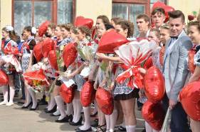  Последний звонок-2016г | 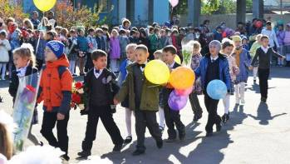  Новоселье в начальной школе «первый раз в новый класс» | 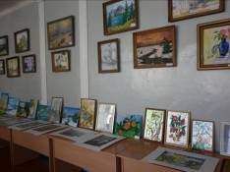  Выставка работ учащихся творческого коллектива станковой живописи и декоративно-прикладного искусства, руководители Бабенко О.И., Блощицына Т.И.
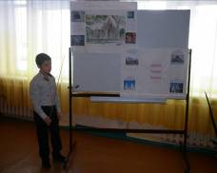  НОУ «Эврика», руководитель Мищенко Т.М. | 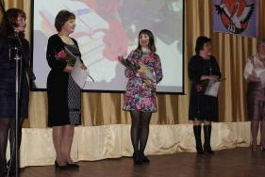  Призер конкурса «Учительгода-2016», учитель музыки гимназии Рыжак Н.А. | 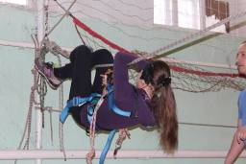  Занятия в турклубе «41 меридиан», руководитель Кузнецов В.А.
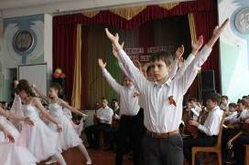  Выступление хореографического коллектива «Грация», руководители Сенченко Е.А., Серебрякова Т.Б. | 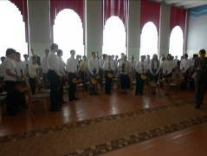  Участники народного оркестра РНИ, руководитель Ноженко А.А. | 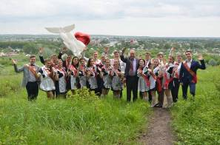  «Окончен школьный роман…», выпускники 11 класса 2016г

Приложение 9
Символика гимназии
  знамя гимназии | герб гимназии
Гимн гимназии
Слова и музыка
Левченко Эльмиры Петровны,
учащейся гимназии 1992-2002 уч.г.

Гимназия известна с давних лет,
Хранит и помнит верности обет,
И стройных формул ряд,
И звуков аромат,
Признанья, что мелодией звеня
Припев:
Лети под облака, моя фантазия,
Живи, цвети и радуй нас, гимназия!
Здесь дружба, и удача, и успех,
Поет вокруг веселый добрый смех.
Друг другу помогать,
Споткнулся- поддержать-
Вот наш девиз, и скажем мы опять:
Припев.

Гимназия –наш дом и наш причал,
Гимназия- начало всех начал.
Кем станем мы потом?
На то судьбы закон.
Здесь первый шаг,
И здесь сейчас поем:
Припев.

Приложение 10
Модель информатизации МКОУ Калачеевская гимназия №1

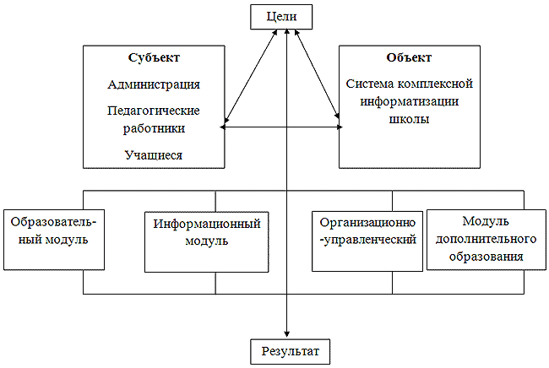
Приложение 11
Бюджетная смета на 2015г. размещена на сайте гимназии:
http://kalach-gimnazia.narod.ru/index/postuplenii_finansovykh_i_materialnykh_sredstv/0-12

